Семинар-совещание «Новые средства работы общеобразовательных учреждений РД по профилактике детского дорожно-транспортного травматизма»
21.03.2018
Заместители директоров школ Тарумовского района по воспитательной работе и методист районного отдела образования Рамазан Абдурагимов, курирующий данное направление, приняли участие в Республиканском семинар-совещании «Новые средства работы общеобразовательных учреждений РД по профилактике детского дорожно-транспортного травматизма», которое прошло 21 марта в Краснооктябрьской средней школе им. Р. Гамзатова Кизлярского района.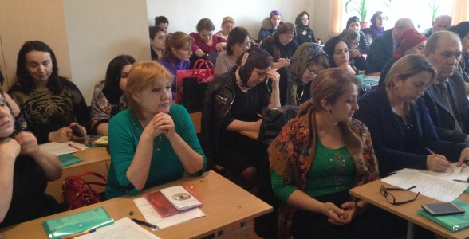
На семинар-совещании обсудили работу по сокращению детского дорожно-транспортного травматизма, совершенствованию работы по профилактике детской и подростковой беспризорности и безнадзорности, предотвращения правонарушений с участием детей и подростков, привлечению детей и подростков к участию в пропаганде Правил дорожного движения на улицах и дорогах среди сверстников.

